КАСОВСКИЙ ВЕСТНИК
официальное издание местного самоуправления
Новогородокского сельсовета
Енисейского района Красноярского края

№ 10-1
от 05.08.2022 года
1 августа - Всемирный день борьбы с раком легких
По заболеваемости рак легких занимает 1-е место среди других злокачественных опухолей у мужчин в России, а по смертности – 1-е место среди мужчин и женщин как в России, так и в мире. Ежегодно в миревыявляется более 2 млн. новых случаев, ав России доля рака легкого в структуре онкологических заболеваний составляет 12 %.Что касается Красноярского края, в среднем ежегодно выявляется более 950 случаев ракового заболевания легких, что составляет более 8 % от выявления всех онкозаболеваний.
Основная причина возникновения заболевания – воздействие канцерогенов. Возникновение злокачественных новообразований провоцируюттабакокурение, а также курение электронных сигарет и вейпов.Наиболее частой локализацией (около 40%) является верхняя доля легкого.
Лечение рака легких зависит от стадии, на которой было обнаружено заболевание, локализации и распространенности опухолевого процесса, наличия метастазов, сопутствующих заболеваний. Некоторые формы опухолей легкого достаточно быстро проявляют себя характерными признаками и хорошо распознаются в самом начале, другие бедны симптоматикой и сложно диагностируются.
Основными методами лечения являются: хирургическое вмешательство, лучевая терапия, химиотерапия.
Наиболее эффективнолечение рака легкого при ранней диагностике.Регулярные флюорографические обследования, в том числе в рамках диспансеризации и профилактических осмотров, позволяют выявить рак легкого на начальной стадии. Если результаты флюорографии вызывают подозрение, назначаются дополнительные исследования. Особенно необходимо профилактическое регулярное обследование курильщикам и людям с отягощенной наследственностью.
Обследование и лечение застрахованных граждан проводятся бесплатно, затраты компенсируются за счет средств обязательного медицинского страхования.За первое полугодие текущего года в Красноярском крае средствами ОМС оплачено 2 434 случая лечения рака легких и бронхов в условиях круглосуточного и дневного стационаров на сумму 464,7 млн. рублей, что на 10 % больше, чем за аналогичный период прошлого года, как по количеству, так и по стоимости.
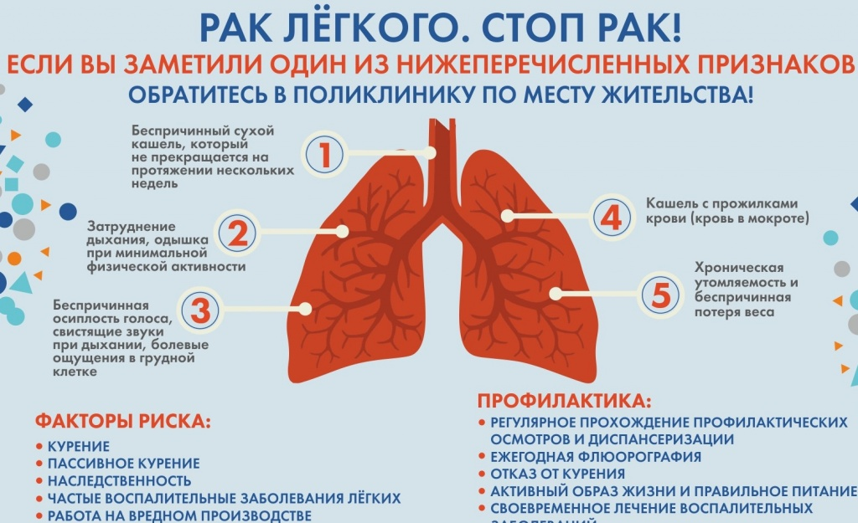

Отпечатано в администрации Новогородокского сельсовета на персональном компьютере
по адресу: 663176 Красноярский край, Енисейский район, п.Новый Городок,
ул.Почтовая ,10/1 Ответственный за выпуск : Глава сельсовета Е.В.Давидюк
Распространяется бесплатно.
Тираж-10 экз.

